Список депутатов Собрания Еманжелинского муниципального района по округам:

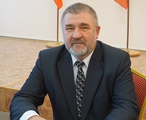1. Жеребцов Сергей Викторович, депутат избирательного округа № 1
- Еманжелинское городское поселение.Улицы:Базарная, Больничная, Дачная, Зеленая, Молодежная, Нагорная, Полевая, Проходная, Речная, Садовая, Спартака, Угольная, 1-е Мая, 1-я Линейная, 2-я Линейная, 3-я Линейная.
- Переулки:Весенний, Горняцкий, Горького, Пионерский, Сенной, Солнечный.

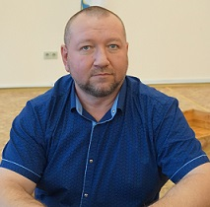2. Титов Евгений Константинович, депутат избирательного округа № 2
- Еманжелинское городское поселение. Улицы: Коммунальная, Лермонтова, дома № 1-34, 36; Островского, дома № 1-26, 32, 34, 36, 38, 42, 44, 48, 50; Северная, дома № 1-27, 30, 32, 34, 36; Советская, дома № 2, 3, 4, 6, 8, 10, 12; Почтовая, Фрунзе, дома № 1-26, 28, 30, 32, 36; 8-е Марта, дома № 1-13, 15, 17, 21, 23, 25, 27, 29, 31, 33.
- Переулки: Веселый, Железнодорожный, Заводской, Красноармейский, Культурный, Лермонтова, Лесной, Мирный, Московский, Новый, Островского, Первомайский, Песочный, Полевой, Полярный, Правды, Спортивный, Станционный.
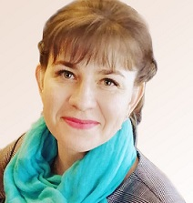3. Цибульская Елена Александровна, депутат избирательного округа № 3
- Еманжелинское городское поселение. Улицы: 1-я Поляна, 1-я Транспортная, 2-я Поляна, 2-я Транспортная, 3-я Поляна, 3-я Транспортная, Автомобилистов, Батуринская, Дорожная, Заозерная, Калинина, Кирова, Комсомольская, Луговая, Набережная, Октябрьская, П. Морозова, Пролетарская, Сарыкульская, Советская, дома № 1, 1Б; Труда, Хохрякова, дома № 10, 12-30, 32; Шахтовая, Южная.
- Переулки: Забойщика, Калинина, Рабочий, Сарыкульский, Советский, Труда.
- Микрорайоны: РСУ, ЦЭММ.
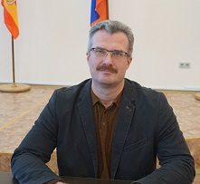
4.Берещенов Алексей Анатольевич, депутат избирательного округа № 4
- Еманжелинское городское поселение. Улицы: Бажова, дома № 1, 3, 5, 7, 9, 11; Гагарина, дома № 3, 5, 7; Герцена, дом № 8; Ленина, дома № 1-7, 9, 11, 13, 15; Мира, дома № 1-7; Чкалова, дома № 9, 11-16.

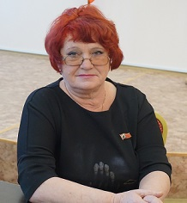5. Ширяева Валентина Васильевна, депутат избирательного округа № 5
- Еманжелинское городское поселение: Улицы: Герцена, дома № 2-7; 9-16; Горная, М.Горького, дома № 1-33, 35, 37; Маяковского, Мира, дома № 8-19; Победы, дома № 42, 46, 48, 50, 84, 86, 90, 94, 96, 98, 100, 102, 104, 106, 108, 110, 112, 114, 116, 118, 118А; Чайковского, дома № 1-9; Чкалова, дома № 17, 19, 21, 22-24, 27-до конца.
- Сад: «Дружба» №115.

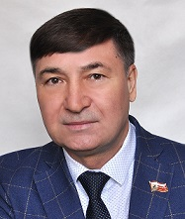
6. Юртеев Иван Николаевич, депутат избирательного округа № 6
- Еманжелинское городское поселение. Улицы: Бажова, дома № 2, 4, 6; Гагарина, дома № 8, 10, 12, 14, 18; Ленина, дом № 17; Северная, дома № 29, 31, 33, 35, 42, 44, 46, 56; Фрунзе, дома № 27, 29, 31, 33, 38, 40; Чкалова, дом № 2; Шоссейная.

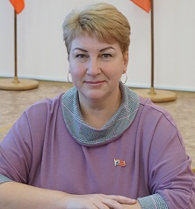
7.Финк Светлана Владиславовна , депутат избирательного округа № 7
- Еманжелинское городское поселение. Улицы: Герцена, дома № 17, 19, 21, 23; Костюшева, Ленина, дома № 19, 21, 21А, 23, 25, 27, 29, 31; Северная, дома № 55, 57, 61 - до конца; Титова, дома № 2, 2А, 5, 7, 9; Фрунзе, дома № 60-149, 151, 155, 167; Чайковского, дома № 11, 13, 15; Чапаева, 8-е Марта, дома № 26-103.

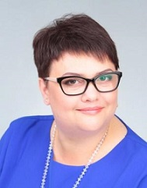
8. Зазуляк Оксана Викторовна, депутат избирательного округа № 8
- Еманжелинское городское поселение. Улицы: Матросова, Титова, дома № 6, 10, 11, 13, 15, 15А, 17, 19, 21; Чайковского, дома № 20, 20А.

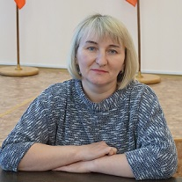9. Бабенко Юлия Борисовна, депутат избирательного округа № 9
- Еманжелинское городское поселение. Улицы: Гайдара, Ленина, дома № 12, 14, 16, 20, 22, 28; Лермонтова, дома № 35, 37-64; Титова, дом № 3; Энгельса, дома № 1, 3.
- Микрорайон: Северный.
- Зауральское городское поселение. Улицы: Алое поле, Живая защита, Красноармейская, Ленина, Новолуговая, Путейская, Рабочекрестьянская, Элеваторная.

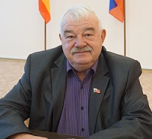10. Захарченко Вячеслав Николаевич, депутат избирательного округа № 10
- Еманжелинское городское поселение. Улицы: Ленина, дома № 24, 26, 33, 35; Рябиновая, Чайковского, дома № 24, 26; Трактовая, Энгельса, дома № 2, 5, 7, 9, 11, 13-21.
- Переулки: Звездный.
- Зауральское городское поселение. Улицы:Гвардейская, Заозерная, Калинина, Карла Маркса, Кирова, Линейная, Первомайская, Первый квартал, дома № 3, 4; Фрунзе.
- Переулок: Линейный.
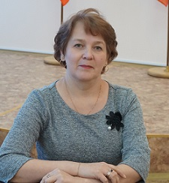11. Кропинова Татьяна Владимировна, депутат избирательного округа № 11
- Еманжелинское городское поселение. Улицы:Гастелло, Дзержинского, Жукова, Куйбышева, Луначарского, Орджоникидзе, Свердлова, Чайковского, дом № 22.
- Зауральское городское поселение. Улицы:Второйквартал, Березовая, Зеленая, Малахитовая, Мраморная, Первый квартал, дом № 11, Пятилетки, дома № 3-6, 9, 11, 13; Радужная,Тракторостроителей, Хохрякова, Школьная.
- Переулки: Малахитовый, Тракторостроителей.

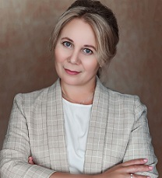12. Мещерякова Наталья Владимировна, депутат избирательного округа № 12
- Зауральское городское поселение. Улицы: Горького, Заводская площадь, Комсомольская, Первый квартал, дома № 1, 2, 5, 6, 8-10; Победы, Почтовая, Пятилетки, дома № 1А, 7, 8; Рождественская, Третий квартал, Труда.
- Микрорайоны: Водокачки, Нефтебазы.
- Сады: «Березка» №168А, «Заря» №237.

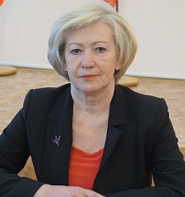
13. Осипова Вера Федоровна, депутат избирательного округа № 13
- Еманжелинское городское поселение. Улицы: Вахрушева, дома №43,45,47,49,51,53 – до конца; Горького, дома № 34,36,38 – до конца; Дружбы, дома №39,41,43-до конца; Курчатова, дома №61,63,65,67,69,71,73,75,77–до конца; Победы, дома №97,99,101,103,105,107,109,111,113,115,117,119 – до конца; Согласия, Степная, Цветочная, Шахтера, дома №87,89,91,93,95,97,99 – до конца, сад «Колосок».
- Переулки: Маяковского,Сиреневый,Чехова.
- Поселки: Борисовка, Кленовка, Таянды.
- Сад: «Колосок» №20.
- Красногорское городское поселение. Поселок: Ключи.
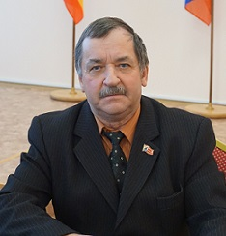
14. Пфлаумер Александр Анатольевич, депутат избирательного округа № 14
- Еманжелинское городское поселение. Улицы: Вахрушева, дома №1-42,44,46,48,50,52; Восточная, Гагарина,дома №2,4,6; Герцена, дом№1; Дружбы, дома №1-38,40,42; Курчатова, дома №1-60,62,64,66,68,70,72,74,76; Олега Кошевого, Островского, дома № 27,29А,29,31,33,35,37,39,41,43,44А,45,46,47,52,54; Победы, дома №1-41,47,49,51,53,55,57,59,61,63,65,67,69,71,73,75,77,79,81,83,85,87,89,91,93,95; Попова, Пушкина, Строительная, Хохрякова, дома №1-9, 11; Чкалова, дома №1,3-8; Шахтера, дома №1-86, 88,90,92,94,96,98; Школенко.
- Красногорское городское поселение.Улицы: Железнодорожная, Куллярская, Островского, Пугачева, Солнечная, Степана Разина, Томина.
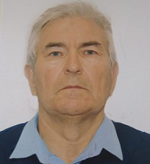15. Нечеухин Михаил Агапович, депутат избирательного округа № 15
- Красногорское городское поселение. Улицы: Блюхера, Вокзальная, Восточная, Гидровская, Домбаровская, Западная, Зеленая, Каширина, Лесная, Некрасова, дома № 1, 3, 5, 7,9, 11, 13, 15, 17, 19, 21, 23, 25; Отвальная, Подстанция, Российская, Северная, Средняя, Степная, Пушкина, дома № 7, 9, 11-20.
- Переулки: Озерный, Шахтерский.

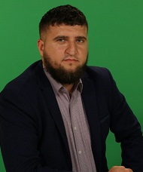16. Забегаев Владимир Евгеньевич, депутат избирательного округа № 16
- Красногорское городское поселение. Улицы: Ленина, дома №5-14,16,18; Некрасова, дома 2,4,6А,6,8; Пионерская, Победы, дома №1-13; Пушкина, дома №1,4,5,6,8, 10; Труда, дома №1-30,32,34,36,38,40,42,44, 46; 40 Лет Октября.
- Переулки: 9-е Января, Комсомольский.

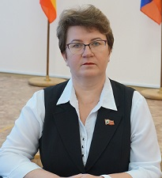17. Герц Анжелла Петровна, депутат избирательного округа № 17
- Красногорское городское поселение. Улицы: Бажова, Дружбы, Кирова дома №19-до конца; Коминтерна, Коммуны, дом №12; Красная, Ленина, дома №15,17; Матросова, Молодежная, Победы дома №14-до конца; Просвещения, Рабочая, Спортивная, Стадионная, Труда, дома №31,33А,33,35,37,39,41,43,45,47- до конца, Тювякина.

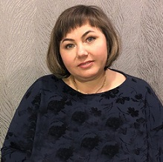18. Хомутинина Наталья Викторовна, депутат избирательного округа № 18
- Красногорское городское поселение. Улицы: Кирова, дома №1-18; Коммуны, дома №1-11,13,15; Ленина, дома №1-3; Лермонтова, дома №2-14, 16,18,20,22,24,26, 28,30-до конца; Маяковского, Мира, Советская, Строительная.

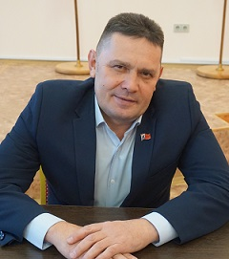 19. Карамов Дамир Гильмуллович, депутат избирательного округа № 19
- Красногорское городское поселение. Улицы: Гоголя, Комарова, Лермонтова, дома №15,17,19,21,23,25,29; Логовая, Октябрьская, Партизанская, Первомайская, Полевая, Пригородная, Пролетарская, Садовая, Станционная, Центральная, 8-Е Марта.

